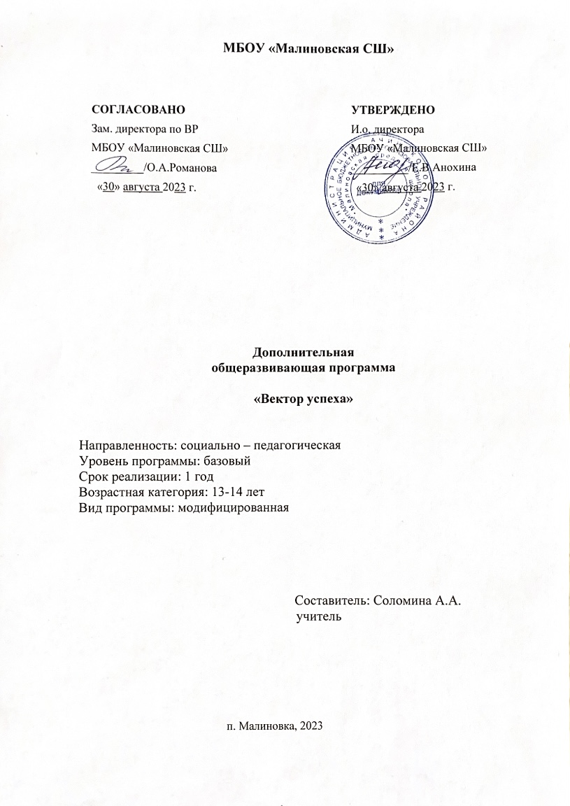

**Расписание внеурочной деятельности на 1 полугодие 2023-2024 учебного года**

|  |  |  |  |  |  |  |
| --- | --- | --- | --- | --- | --- | --- |
| **№ п/п** | **Наименование программы внеурочной деятельности** | **Класс** | **День недели** | **Кабинет** | **Время** | **Учитель** |
| 1 | «Разговоры о важном» | 1А | понедельник | 9 | 08.30-09.00 | Лямцева О. В. |
| 2 | «Умники и умницы» | 1А | вторник | 9 | 12.05-12.50 | Лямцева О. В. |
| 3 | «Смысловое чтение» | 1А | среда | 9 | 12.05-12.50 | Лямцева О. В. |
| 4 | «Занимательный русский язык» | 1А | четверг | 9 | 12.05-12.50 | Лямцева О. В. |
| 5 | «Этика: азбука добра» | 1А | пятница | 9 | 13.05.-13.50 | Лямцева О. В. |
| 6 | **«Разговоры о важном»** | 2А | **понедельник** | **8** | **08.30-09.00** | **Романова О.А.** |
| 7 | **«Умники и умницы»** | 2А | **вторник** | **8** | **13.55-14.40** | **Романова О.А.** |
| 8 | **«Смысловое чтение»** | 2А | **среда** | **8** | **13.05-13.50** | **Романова О.А.** |
| 9 | **«Занимательный русский язык»** | 2А | **среда** | **8** | **13.55-14.40** | **Романова О.А.** |
| 10 | **«Этика: азбука добра»** | 2А | **четверг** | **8** | **13.55-14.40** | **Романова О.А.** |
| 11 | «Разговоры о важном» | 3А | понедельник | 11 | 08.30-09.00 | Макарова Л. И. |
| 12 | «Умники и умницы» | 3А | четверг | 11 | 12.05-12.50 | Макарова Л. И. |
| 13 | «Смысловое чтение» | 3А | среда | 11 | 13.05.-13.50 | Макарова Л. И. |
| 14 | «Занимательный русский язык» | 3А | вторник | 11 | 13.05.-13.50 | Макарова Л. И. |
| 15 | «Этика: азбука добра» | 3А | пятница | 11 | 13.05.-13.50 | Макарова Л. И. |
| 16 | **«Разговоры о важном»** | **3Б** | **понедельник** | **6** | **08.30-09.00** | **Филимонова Э.Н.** |
| 17 | **«Умники и умницы»** | **3Б** | **четверг** | **6** | **12.05-12.50** | **Филимонова Э.Н.** |
| 18 | **«Смысловое чтение»** | **3Б** | **среда** | **6** | **13.05.-13.50** | **Филимонова Э.Н.** |
| 19 | **«Занимательный русский язык»** | **3Б** | **вторник** | **6** | **13.05.-13.50** | **Филимонова Э.Н.** |
| 20 | **«Этика: азбука добра»** | **3Б** | **понедельник** | **6** | **13.05.-13.50** | **Филимонова Э.Н.** |
| 21 | «Разговоры о важном» | 4А | понедельник | 10 | 08.30-09.00 | Винникова В. Н. |
| 22 | «Умники и умницы» | 4А | вторник | 10 | 13.05.-13.50 | Винникова В. Н. |
| 23 | «Смысловое чтение» | 4А | среда | 10 | 13.05.-13.50 | Винникова В. Н. |
| 24 | «Проектная деятельность» | 4А | понедельник | 10 | 13.05.-13.50 | Винникова В. Н. |
| 25 | «Физическая культура» | 4А | пятница | 15 | 12.05-12.50 | Овсеенко Л.А. |
| 26 | **«Разговоры о важном»** | **4Б** | **понедельник** | **4** | **08.30-09.00** | **Саранина О. В.** |
| 27 | **«Умники и умницы»** | **4Б** | **вторник** | **4** | **13.05.-13.50** | **Саранина О. В.** |
| 28 | **«Смысловое чтение»** | **4Б** | **среда** | **4** | **13.05.-13.50** | **Саранина О. В.** |
| 29 | **«Проектная деятельность»** | **4Б** | **понедельник** | **4** | **13.05.-13.50** | **Саранина О. В.** |
| 30 | **«Физическая культура»** | **4Б** | **вторник** | **15** | **12.05-12.50** | **Овсеенко Л.А.** |
| 31 | «Разговоры о важном» | 5А | понедельник | 1 | 08.30-09.00 | Овсеенко Л.А. |
| 32 | «Мир вокруг нас» | 5А | пятница | 1 | 13.55-14.40 | Овсеенко Л.А. |
| 33 | «Азбука здоровья» | 5А | четверг | 1 | 13.55-14.40 | Овсеенко Л.А. |
| 34 | «Взрослеем вместе» | 5А | вторник | 1 | 13.55-14.40 | Соломина А.А. |
| 35 | «Взрослеем вместе» | 5А | вторник | 1 | 14.45-15.30 | Соломина А.А. |
| 36 | **«Разговоры о важном»** | **6А** | **понедельник** | **26** | **08.30-09.00** | **Анохина Е.В.** |
| 37 | **«Россия – мои горизонты»** | **6А** | **четверг** | **26** | **13.55-14.40** | **Анохина Е.В.** |
| 38 | **«Мой мир»** | **6А** | **пятница** | **26** | **13.55-14.40** | **Соломина А.А.** |
| 39 | **«Жизненные навыки»** | **6А** | **понедельник** | **26** | **13.55-14.40** | **Соломина А.А.** |
| 40 | **«Жизненные навыки»** | **6А** | **четверг** | **26** | **14.45-15.30** | **Соломина А.А.** |
| 41 | «Разговоры о важном» | 7А | понедельник | 22 | 08.30-09.00 | Костюкова А.В. |
| 42 | «Россия – мои горизонты» | 7А | четверг | 22 | 13.55-14.40 | Костюкова А.В. |
| 43 | ОДНК | 7А | среда | 17 | 14.45-15.30 | Егорова В.П. |
| 44 | «Финансовая грамотность» | 7А | вторник | 22 | 14.45-15.30 | Костюкова А.В. |
| 45 | «Цифровая грамотность» | 7А | пятница | 22 | 14.45-15.30 | Костюкова А.В. |
| 46 | **«Разговоры о важном»** | **7Б** | **понедельник** | **25** | **08.30-09.00** | **Савенкова Т. Г.** |
| 47 | **«Россия – мои горизонты»** | **7Б** | **четверг** | **25** | **13.55-14.40** | **Савенкова Т. Г.** |
| 48 | **ОДНК** | **7Б** | **пятница** | **17** | **13.55-14.40** | **Егорова В.П.** |
| 49 | **«Финансовая грамотность»** | **7Б** | **среда** | **25** | **13.55-14.40** | **Савенкова Т. Г.** |
| 50 | **«Цифровая грамотность»** | **7Б** | **среда** | **25** | **14.45-15.30** | **Савенкова Т. Г.** |
| 51 | «Разговоры о важном» | 8А | понедельник | 42 | 08.30-09.00 | Беланчук Е.В. |
| 52 | «Россия – мои горизонты» | 8А | четверг | 42 | 14.45-15.30 | Беланчук Е.В. |
| 53 | ОДНК | 8А | понедельник | 17 | 13.55-14.40 | Егорова В.П. |
| 54 | «Тайны русского языка» | 8А | среда | 42 | 14.45-15.25 | Беланчук Е.В. |
| 55 | «Читательская грамотность: учимся для жизни» | 8А | пятница | 42 | 14.45-15.25 | Беланчук Е.В. |
| 56 | **«Разговоры о важном»** | **8Б** | **понедельник** | **28** | **08.30-09.00** | **Логутенок Т.П.** |
| 57 | **«Россия – мои горизонты»** | **8Б** | **четверг** | **28** | **14.45-15.30** | **Логутенок Т.П.** |
| 58 | **ОДНК** | **8Б** | **вторник** | **17** | **14.45-15.30** | **Егорова В.П.** |
| 59 | **«Ступеньки нравственности»** | **8Б** | **среда** | **28** | **14.45-15.30** | **Соломина А.А.** |
| 60 | **«Ступеньки нравственности»** | **8Б** | **среда** | **28** | **15.35-16.20** | **Соломина А.А.** |
| 61 | «Разговоры о важном» | 9А | понедельник | 27 | 08.30-09.00 | Черепанова Т.П. |
| 62 | «Россия – мои горизонты» | 9А | четверг | 27 | 14.45-15.30 | Черепанова Т.П. |
| 63 | ОДНК | 9А | вторник | 17 | 14.45-15.30 | Егорова В.П. |
| 34 | «За страницами учебника географии» | 9А | пятница | 27 | 14.45-15.30 | Черепанова Т.П. |
| 65 | «Физическая культура» | 9Б | пятница | сп.зал | 14.45-15.30 | Карелин К.С. |
| 66 | **«Разговоры о важном»** | **10А** | **понедельник** | **40** | **08.30-09.00** | **Лапчик А. С.** |
| 67 | **«Россия – мои горизонты»** | **10А** | **четверг** | **40** | **14.45-15.30** | **Лапчик А. С.** |
| 68 | **«Избранные вопросы математики»** | **10А** | **среда** | **40** | **14.45-15.30** | **Лапчик А. С.** |
| 69 | **«Избранные вопросы математики»** | **10А** | **среда** | **40** | **15.35-16.20** | **Лапчик А. С.** |
| 70 | **«От теории к практике»** | **10А** | **четверг** | **40** | **15.35-16.20** | **Лапчик А. С.** |
| 71 | «Разговоры о важном» | 11А | понедельник | 33 | 08.30-09.00 | Вильцан А.С. |
| 72 | «Россия – мои горизонты» | 11А | четверг | 33 | 13.55-14.40 | Вильцан А.С. |
| 73 | «Функциональная грамотность: учимся для жизни» | 11А | пятница | 33 | 13.55-14.40 | Черепанова Т.П. |
| 74 | «Практическое обществознание» | 11А | вторник | 33 | 14.45-15.30 | Логутенок Т.П. |
| 75 | «Искусственный интеллект» | 11А | понедельник | 33 | 14.45-15.30 | Костюкова А.В. |